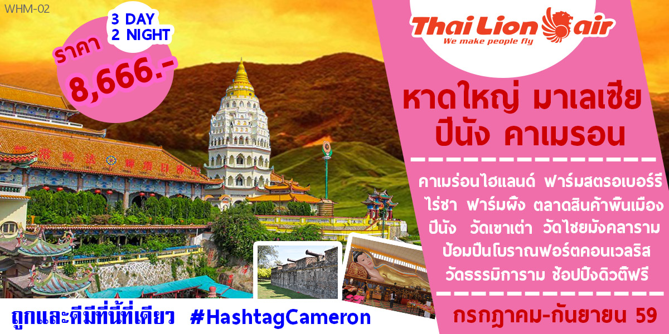
THAI LION AIR (SL) (บินเช้า – กลับดึก)
- บินเช้า-กลับดึก เพื่อความคุ้มค่าในการท่องเที่ยว
- ชมไร่ชา และ ฟาร์มสตรอเบอร์รี่
- นมัสการเจ้าแม่กวนอิมที่ วัด KEK LOK SI หรือ วัดเขาเต่า
- ป้อมปืนโบราณฟอร์ตคอนเวลริส
- สักการะพระนอนองค์ที่ใหญ่ที่สุดในมาเลเซีย วัดไชยมังคลาราม”

- น้ำดื่มวันละ 1 ขวด

โปรแกรม 3 วัน 2 คืน : โดยสายการบินไทยไลอ้อนแอร์

วันแรก หาดใหญ่ – คาเมร่อนไฮแลนด์ – ไร่ชา – ฟาร์มสตรอเบอร์รี่ ( - / กลางวัน / เย็น )
05.30น. คณะพร้อมกันที่ท่าอากาศยานดอนเมือง เคาน์เตอร์สายการบินไลอ้อนแอร์ ช่องทางเข้าที่....แถว .....เคาน์เตอร์ .....เจ้าหน้าที่บริษัทฯ คอยบริการต้อนรับและอำนวยความสะดวกในการตรวจเช็คเอกสารและสัมภาระตลอดการเดินทาง
07.45 น. เหิรฟ้าสู่สนามบินหาดใหญ่ โดยสายการบินไลอ้อนแอร์ เที่ยวบินที่ SL702
09.15 น. เดินทางถึงท่าอากาศยานนานาชาติหาดใหญ่ รับกระเป๋า สัมภาระ รับคณะที่....สนามบินหาดใหญ่
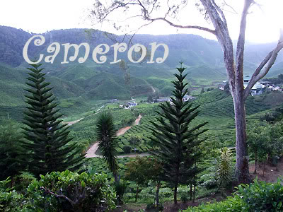
นำท่านเดินทาง สู่คาเมร่อนไฮแลนด์ โดยรรถโค้ชปรับอากาศ
11.30 น. ä บริการอาหารกลางวัน ณ ภัตตาคาร
14. 30 น. ( ตามเวลาท้องถิ่น ที่มาเลเซียจะเร็วกว่าประเทศไทย 1 ชั่วโมง ) เดินทางถึง คาเมรอน ไฮแลนด์ ดินแดนที่อยู่สูงกว่าระดับน้ำทะเล 4,500 ฟุต ระหว่างทางท่านจะได้ชมธรรมชาติบนเขาอันสลับซับซ้อน เพลิดเพลินกับความงดงามซึ่งประกอบด้วย สิ่งก่อสร้างและประวัติต่างๆ มากมายแม้แต่ราชาไหมไทย “ จิม ทอมสัน ” ก็มาหายสาบสูญจากที่นี่ คาเมรอนฯแบ่งเป็นชุมชนเมือง สามระดับ (สามชั้น) ทุกระดับจะมีร้านค้า โรงแรม ตลาด แม้แต่ธนาคารในต่างประเทศก็มาเปิดบนเขานี้ ชั้นแรกชื่อ Ringlet ชั้นที่สอง Tanah Rata ชั้นที่สาม Bringchang ไต่ ระดับภูเขาซึ่งเป็นเส้นทางที่คดเคี้ยวจากเขาลูกหนึ่งไปสู่เขาอีกลูกหนึ่ง นำท่านชมความงามของไร่ชา กว้างสุดสายตา ที่สามารถผลิตชาได้มากกว่า 5 ล้านแก้ว / วัน นำท่านชม สวนสตรอเบอรี่ ให้ท่านได้เก็บสตรอเบอรี่สดๆ และความงามของ สวนดอกไม้ และการปลูกผักปลอดสารพิษแบบ ไร้ดิน
ค่ำ ä บริการอาหารค่ำ ณ ภัตตาคาร หลังอาหารนำท่านเข้าสู่ที่พักโรงแรม
พักที่ โรงแรม HERITAGE HOTEL หรือเทียบเท่า ( 3 ดาว)

วันที่สอง คาเมรอน – ตลาดสินค้าพื้นเมือง – ฟาร์มผึ้ง - ปีนัง – วัดเขาเต่า ( เช้า / กลางวัน / เย็น )
เช้า äบริการอาหารเช้า ณ ห้องอาหารโรงแรม
08.30 น. ให้ทุกท่านได้อิสระช้อปปิ้งกันที่ ตลาดพื้นเมือง ซึ่งจะมีสินค้าประเภท พืชผัก ผลไม้เมืองหนาว ดอกไม้สดและแห้งราคาย่อมเยาว์ให้ท่านสามารถเลือกซื้อได้ตามความพึงพอใจ
จากนั้น แวะชม ฟาร์มผึ้ง ซึ่งชาวคาเมร่อน นิยมเลี้ยงกันเป็นจำนวนมาก เชิญท่านชมการจัดการระบบนิเวศน์ภายในฟาร์ม หรือเลือกซื้อน้ำผึ้งกลับบ้าน ซึ่งมีประโยชน์ต่อร่างกาย
จากนั้น เตรียมตัวเดินทางสู่เกาะปีนัง
กลางวัน ä บริการอาหารกลางวัน ณ ภัตตาคาร
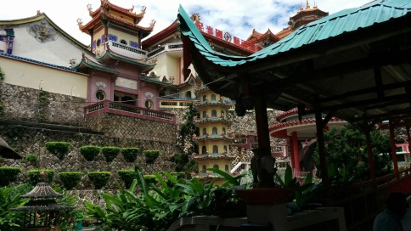
15.00 น. ถึงเกาะปีนัง ในภาษามาเลย์จะเรียกว่า “ ปูเลาปีนัง ” ( Pulau Penang ) ที่แปลว่า “ต้นหมาก” เกาะปีนังถูกค้นพบโดย กัปตันฟรานซิส ไลท์(Captain Fransis Light) ชาวอังกฤษ ต่อมาในปีค.ศ.1786กัปตันไลท์ก็ได้รับมอบเกาะปีนังจากสุลต่านแห่งรัฐเคดาห์ ในนามของบริษัทอีสต์ อินเดีย คอม นำท่านไปกราบนมัสการเจ้าแม่กวนอิมที่ วัด KEK LOK SI หรือ ชื่อที่คนไทยเรียกวัดเขาเต่า จุดที่น่าสนใจมากอีกจุดหนึ่งภายในวัดแห่งนี้ ก็คือ เจดีย์เจ็ดชั้น ที่มีความงดงามจากการผสมผสานศิลปะจาก 3 ชาติ คือ ฐานเจดีย์เป็นแบบจีน ตัวเจดีย์เป็นแบบไทย และยอดเจดีย์เป็นแบบพม่า โดยจะมีการตกแต่งด้วยพระพุทธรูปสำริดและพระพุทธรูปศิลาขาวทั้งหมด 10,000 องค์ ซึ่งเป็นที่นับถือของชาวจีน ในเกาะปีนังและในมาเลซียพร้อมทั้งเลือกจับจ่ายซื้อสินค้าพื้นเมืองที่ขึ้นชื่อตลอดสองข้างทาง อาทิเช่น ขนมเปี๊ยะ,บะกู๊ตแต๋ พวงกุญแจและเสื้อผ้าหลากหลายชนิดฯลฯจากนั้นทำท่านผ่านชมอาคารเก่าที่เคยใช้เป็น “ ทาวน์ฮอลล์ ” พร้อมทั้งผ่านชมย่านเมืองเก่าแก่โบราณที่สร้างสไตล์ ชิโน – โปตุกิส
ค่ำ ä บริการอาหารค่ำ ณ ภัตตาคาร หลังอาหารนำท่านเข้าสู่ที่พักโรงแรม
- พักที่ โรงแรม CITITEL EXPRESS HOTEL หรือเทียบเท่า

วันที่สาม ป้อมปืนโบราณฟอร์ตคอนเวลริส – วัดไชยมังคลาราม – วัดธรรมิการาม - DUTY FREE ( เช้า / กลางวัน / - )
เช้า äบริการอาหารเช้า ณ ห้องอาหารโรงแรม
นำท่านชมป้อมปืนโบราณฟอร์ตคอนเวลริส ที่สร้างมาตั้งแต่สมัยที่อังกฤษปกครองเกาะปีนัง ตั้งอยู่ริมชายทะเล ให้ท่านได้ถ่ายภาพเป็นที่ระลึกภายในนั้นยังมี คลังเก็บดินปืน ประภาคาร และยังมีปืนเก่าชื่อ “เสรีรัมใบ” ซึ่งเป็นปืนใหญ่ของฮอลันดาที่มอบให้เป็นของกำนัลแก่สุลต่านยะโฮร์ แต่ถูกโปรตุเกสชิงไปแล้วส่งต่อไปยังชวา สุดท้ายอังกฤษก็นำกลับมาไว้ที่นี่
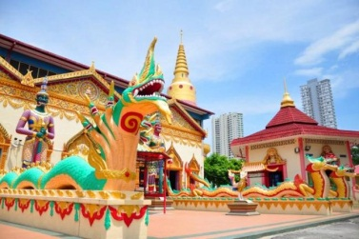
นำท่านสู่นำท่านชมวัดไทยที่ใหญ่ที่สุดในรัฐปีนัง “วัดไชยมังคลาราม” ที่มีพระนอนองค์ที่ใหญ่ที่สุดในมาเลเซียเป็นวัดเก่าแก่สร้างในปี พ.ศ. ๒๓๘๘ สร้างโดยบริษัทอินเดียตะวันออก(East India Company) ศิลปะของ วัดไชยมังคลาราม นั้นเป็นการผสมผสานระหว่างศิลปะไทย พม่า และจีน เข้าด้วยกัน พร้อมทั้ง ชมวัดพม่า วัดธรรมิการาม ( Wat Dhammikarama Burmese Buddhist Temple ) มีพระประธานยืน แกะสลักด้วยหินอ่อนที่งดงามมาก ภายในพระอุโบสถมีการตกแต่งด้วยไม้สักแกะสลักที่ดูคล้ายกับลายไทยแบบล้านนา ด้านหลังพระอุโบสถมีพระพุทธรูปแกะสลักด้วยหินอ่อนอยู่หลายองค์
กลางวัน ä บริการอาหารกลางวัน ณ ภัตตาคาร
14.00 น. นำท่านเดินทางกลับสู่หาดใหญ่ ( หากมีเวลาเหลือ จะแวะให้ท่านได้ซื้อสินค้าปลอดภาษี ของฝากคนทางบ้าน ที่ DUTY FREE ด่านจังโหลน อาทิเช่น สุราต่างประเทศ , บุหรี่ , ช็อคโกแล็ค , เสื้อ , น้ำหอม )
17.30 น. สมควรแก่เวลา นำท่านเดินทางสู่สนามบินหาดใหญ่ เพื่อเดินทางสู่สนามบินดอนเมือง
22.05 น. เหิรฟ้ากลับสู่กรุงเทพฯ โดยเครื่องบินของสายการบินไลอ้อนแอร์ โดยเที่ยวบินที่ SL725
23.25 น. เดินทางถึงท่าอากาศยานดอนเมือง โดยสวัสดิภาพ


รายการทัวร์สามารถเปลี่ยนแปลงได้ตามความเหมาะสม เนื่องจากสภาวะอากาศ, การเมือง, สายการบิน เป็นต้น โดยมิต้องแจ้งให้ทราบล่วงหน้า

อัตราค่าบริการ
วันที่เดินทาง | ผู้ใหญ่ ท่านละ | เด็ก ท่านละ | พักเดี่ยว
2-4 กรกฎาคม 59 | 8,666.- | 8,666.- | 4,000
16-18 กรกฎาคม 59 | 8,666.- | 8,666.- | 4,000
30 กรกฎา-1 สิงหา 59 | 8,666.- | 8,666.- | 4,000
19-21 สิงหาคม 59 | 8,666.- | 8,666.- | 4,000
2-4 กันยายน 59 | 8,666.- | 8,666.- | 4,000
23-25 กันยายน 59 | 8,666.- | 8,666.- | 4,000

อัตรานี้รวม 1. ค่าโรงแรมที่พัก 2 คืน และค่าอาหารและเครื่องดื่ม ตามที่รายการที่ระบุ
2. ค่ารถนำเที่ยวตามสถานที่ต่างๆตามรายการที่ระบุ
3. ค่าธรรมเนียมการเข้าชมสถานที่ต่างๆตามรายการที่ระบุ
4. ค่าไกด์ หรือ หัวหน้าทัวร์นำเที่ยวตามรายการ
5. ต่าตั๋ว เครืองบินไป กลับ กรุงเทพ หาดใหญ่ กรุงเทพ

อัตรานี้ไม่รวม 1. ค่าใช้จ่ายส่วนตัวเช่นค่าโทรศัพท์,ค่าซักรีด,
2. ค่าอาหารและเครื่องดื่มนอกเหนือจากรายการที่ระบุ
3. ภาษีหัก ณ ที่จ่าย 3% และภาษีมูลค่าเพิ่ม 7%
4. (ค่าทิปไกด์ // คนขับ // หัวหน้าทัวร์ 900 บาท / ท่าน / ทิป)

เงื่อนไขการให้บริการ
1. กรุณาจองล่วงหน้าอย่างน้อย 6 – 7 สัปดาห์ก่อนการเดินทาง พร้อมชำระทั้งหมด เนื่องจาก เป็นตั๋ว ราคาโปรโมชั่น
2. การยกเลิก 2.1 ยกเลิกก่อนการเดินทาง 14 วัน เก็บค่าเสียหาย ท่านละ 5,000 บาท
2.2 ยกเลิกก่อนการเดินทาง 7 – 13 วัน เก็บค่าเสียหาย 50% ของราคาทัวร์
2.3 ยกเลิกก่อนการเดินทางภายใน 6 วัน เก็บค่าใช้จ่ายทั้งหมด
3. เมื่อท่านออกเดินทางไปกับคณะแล้ว ท่านงดการใช้บริการรายการใดรายการหนึ่ง หรือไม่เดินทางพร้อมคณะถือว่าท่านสละสิทธิ์ไม่อาจเรียกร้องค่าบริการ และเงินมัดจำคืนได้ ไม่ว่ากรณีใดๆ ทั้งสิ้น
4. กรณีที่กองตรวจคนเข้าเมืองทั้งที่กรุงเทพฯ และในต่างประเทศปฏิเสธมิให้เดินทางออกหรือเข้าประเทศที่ระบุในรายการเดินทางบริษัทฯ ขอสงวนสิทธิ์ที่จะไม่คืนค่าบริการไม่ว่ากรณีใด ๆ ทั้งสิ้น

หมายเหตุ
- บริษัทฯ รับเฉพาะผู้มีวัตถุประสงค์เดินทางเพื่อท่องเที่ยวเท่านั้น หากท่านถูกเจ้าหน้าที่ตรวจคนเข้าเมืองของประเทศไทยปฏิเสธการเข้า – ออกเมือง ถือเป็นเหตุผลซึ่งอยู่นอกเหนือความรับผิดชอบของบริษัทฯทางบริษัทฯ ขอสงวนสิทธิ์ที่จะไม่คืนค่าใช้จ่ายไดๆ แก่ท่าน
- บริษัทฯ ขอสงวนสิทธิ์ที่จะไม่รับผิดชอบต่อค่าใช้จ่ายใดๆ ในกรณีที่เกิดเหตุสุดวิสัย เช่น การยกเลิกหรือการล่าช้าของเที่ยวบิน /ภัยธรรมชาติ /การจลาจล /เหตุการณ์ทางการเมืองและสิ่งของเสียหายตามสถานที่ ต่าง ที่เกิดขึ้นนอกเหนือการควบคุมของทางบริษัทฯ
- บริษัทฯ ขอสงวนสิทธิ์ในการเปลี่ยนแปลงรายการท่องเที่ยวได้ตามความเหมาะสม และในกรณีเกิดเหตุจำเป็นหรือเหตุสุดวิสัย ในช่วงระหว่างการเดินทาง โดยขอความคิดเห็นจากส่วนรวมของคณะเดินทางเป็นเกณฑ์ในการเปลี่ยนแปลงเพื่อประโยชน์ของคณะและความเหมาะสมทั้งปวง แต่ยังคงรักษามาตรฐานการบริการเพื่อให้เกิดประโยชน์ของคณะ
- ในระหว่างการท่องเที่ยวนี้หากท่านไม่ใช้บริการใดๆไม่ว่าทั้งหมดหรือบางส่วนถือว่าท่านสละสิทธิ์ไม่สามารถขอคืนค่าบริการได้
- ของเหลว, เจล และสเปรย์ ทุกชนิด กรุณานำใส่กระเป๋าสัมภาระ กรณีที่จะนำติดตัวไปให้บรรจุใส่ถุงพลาสติกใสเปิด – ปิดผนึกได้ ชิ้นละไม่เกิน 100 มิลลิลิตร / กรัม รวมไม่เกิน 1,000 มิลลิลิตร / กรัม
- หากท่านไม่เดินทางกลับพร้อมคณะ ตั๋วเครื่องบินขากลับซึ่งยังไม่ได้ใช้ ไม่สามารถนำมาขอคืน (Refund) ได้
- บริษัทฯ มีประกันอุบัติเหตุทุกที่นั่ง ที่นั่งละ 1,000,000 บาท

สนใจในการจอง
โอนเงินมัดจำ ในการจอง ทัวร์ คนละ 5,000 บาท
ชำระส่วนที่เหลือให้หมดก่อน 15 วัน ของวันเดินทาง

โอนมาที่ ธนาคารใด ธนาคารหนึ่ง ในนาม สมปอง เจนชัยจิตรวนิช
ธนาคาร กรุงศรีอยุธยา สาขา สี่แยกวังหิน บัญชีกระแสรายวัน เลขที่บัญชี 2140013280
ธนาคาร กสิกรไทย สาขา รัชดา-ห้วยขวาง ในบัญชีกระแสรายวัน เลขที่บัญชี 089-1069251
ธนาคาร ไทยพาณิชย์ สาขาย่อย เซ็นทรัลปิ่นเกล้า บัญชี ออมทรัพย์ เลขที่ 183-2 10718-9
ธนาคาร กรุงเทพ สาขาย่อย เซ็นทรัล ปิ่นเกล้า บัญชีออมทรัพย์ เลขที่ 095-0-20209-3

หลังการโอนเงิน
กรุณา ส่งหลักฐานต่างๆ ที่แจ้งไว้ด้านล่างนี้ มาที่............
− Fax 02-9481866, 02-9482065 รอสัญญาณ แฟกต์
− หรือ สแกนหลักฐาน ส่งมาที่ อีเมล์ jenchai624@hotmail.com
1. สำเนาการโอนเงิน
2. เบอร์โทรติดต่อกลับ ของ ผู้จอง และเพื่อนร่วมทาง
3. กำหนดวันเดินทาง / ทริปที่ไป / วันเดินทาง
4. หากไปต่างประเทศ ขอสำเนาพาสปอต
5. สำเนาบัตรประชาชน กรณี ยังไม่มีพาสปอตในขณะนั้น ( ใช้ในการจองตั๋วเครื่องบิน )

สมปอง ทัวร์ /
ใบอนุญาตประกอบธุรกิจการท่องเที่ยว เลขที่ 11 / 05588
Website : www.programtour.com
Email : jenchai624@hotmail.com
Chat : msn : jenchai624@hotmail.com
Chat : Skype : jenchai624
Chat : Line : We chat : 0899246304
Office 1 : : ตลิ่งชัน 02-8867018-9
Office 2 : รามอินทรา : 02-9481866
Mobile : ไทย : 089-9246304, 087-5149753,
Mobile : เวียดนาม : 091-6003612

